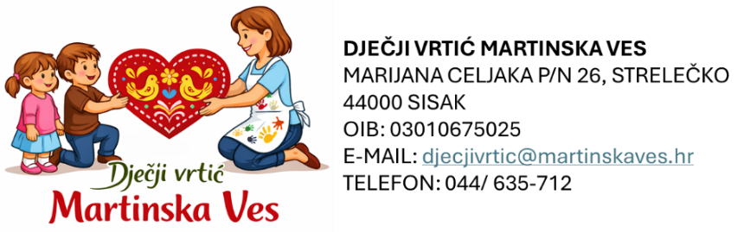

______________________________________
Ime i prezime roditelja/skrbnika

__________________________________________
Adresa

__________________________________________
Broj telefona/mobitela

__________________________________________
Elektronička pošta roditelja/skrbnika

Z A H T J E V
za ispis djeteta iz Dječjeg vrtića Martinska Ves

Sukladno članku 41. Pravilnika o upisu djece i ostvarivanju prava i obveza korisnika u Dječjem vrtiću Martinska Ves (KLASA: 601-01/25-01/19, URBROJ: 2176-15-25-1) od 11. rujna 2025. godine i članka 16. Ugovora o međusobnim pravima i obvezama, ovim putem podnosimo zahtjev za

ispis djeteta _________________________________________________ iz Dječjeg vrtića Martinska Ves
(ime i prezime djeteta, OIB)

rođenog/rođene ___________________, upisane u odgojnu skupinu ___________________________,

zaključno s danom __________________________ (posljednji dan korištenja usluga vrtića) .

Razlog ispisa:
- odlazak u školu
- prijelaz u drugi vrtić
- preseljenje u drugi grad. Državu
- bolest djeteta
- mogućnost drugog oblika zbrinjavanja djeteta
- nezadovoljstvo roditelja ovim boravkom
- ostalo ____________________________________________________________________________

Obvezujem se da ću do dana ispisa podmiriti sve nastale troškove programa koje je dijete pohađalo i dostaviti dokaz o uplati.

Strelečko, ____________________________

__________________________________
(roditelj/skrbnik)

_______________________________
(roditelj/skrbnik)

